
[Table_main] |  |  |  | 衍生品市场类模板
有色金属早报 |  |  |  |  | 报告日期：2018年9月21日
有色金属早报 |  | 美元走软及节前备库预期提振铜价
铜铝锌铅镍锡 |  |  | ：有色金属团队  ：0571-87215357  ：chzq@zsqh.com
  [Table_relate]
  【浙商期货·研究中心】
  坚持“研究创造价值”理念，注重对国内外宏观经济、政策导向和投资策略等领域的研究，并将研究成果通过每日早会、浙商月报和年报等产品向投资者推广，不定期的投资、套利方案、专业的套保团队服务等已经成为投资者不可或缺的理财助手。公司还将与浙商证券携手将证券期货研究做到更好，把研发服务引入更深层次的阶段。
  展望未来、期待辉煌，随着金融及衍生品业务的不断发展，在新的起点上，浙商期货的发展必将迎来一个更加灿烂辉煌的明天。
  [table_research]
  报告撰写人： | 陈之奇、蒋欣彬、卢逸尘
  数据支持人： | 陈之奇、蒋欣彬、卢逸尘
铜铝锌铅镍锡 |  | 投资要点  - 铜  美元走软及节前备库预期提振铜价，逢低做，注意轻仓过节  - 铝  采暖季限产在即，沪铝逢低做多，注意轻仓过节  - 锌  库存低位对锌价仍有支撑，但进口精锌流入预期限制上行空间，建议暂观望，注意轻仓过节  - 镍  电解镍现货走强及下游需求提振镍价，但中美贸易摩擦反复对镍价干扰较大，建议沪镍不做空，注意轻仓过节

铜
1.1 铜数据
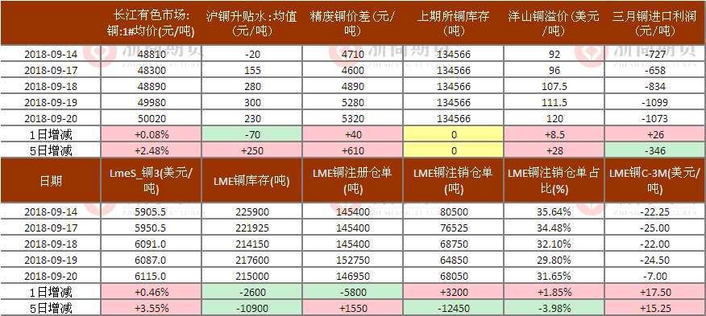
资料来源：wind、浙商期货研究中心

1.2 铜图表
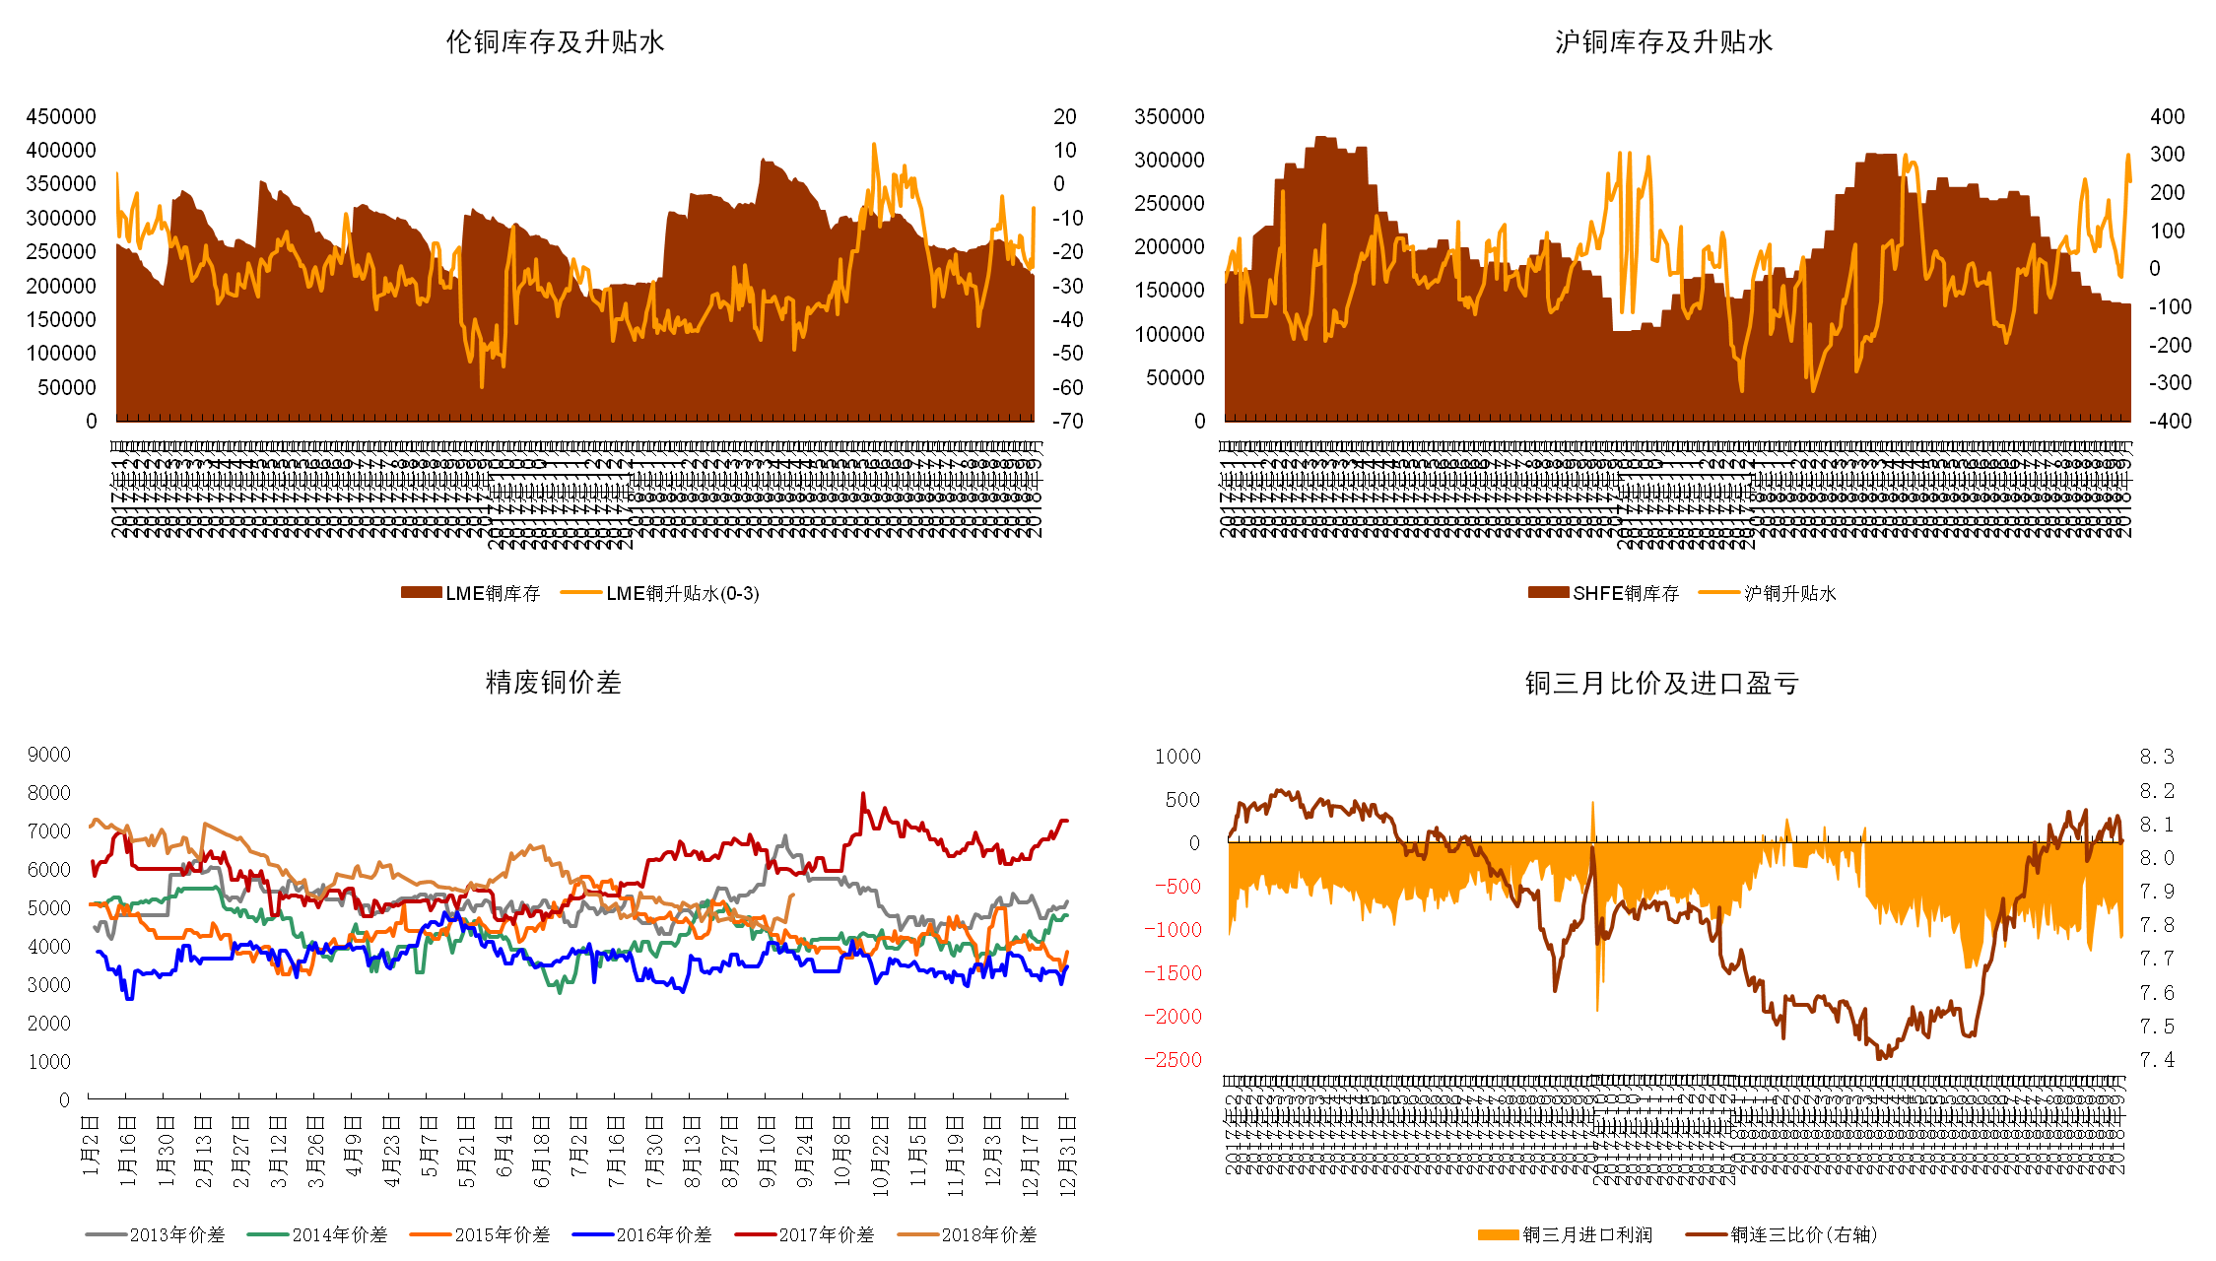
资料来源：wind、浙商期货研究中心

铝
2.1 铝数据
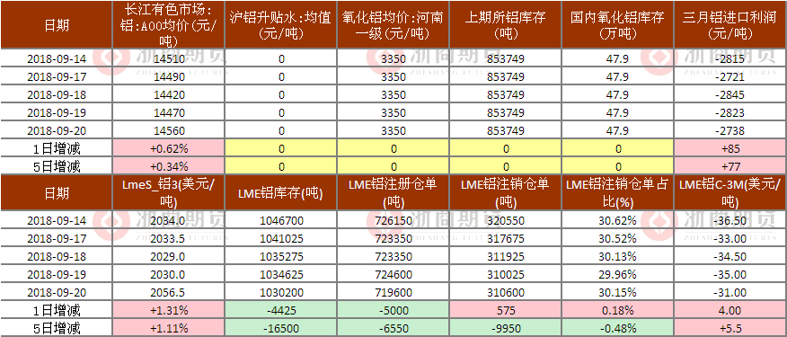
资料来源：wind、浙商期货研究中心

2.2 铝图表
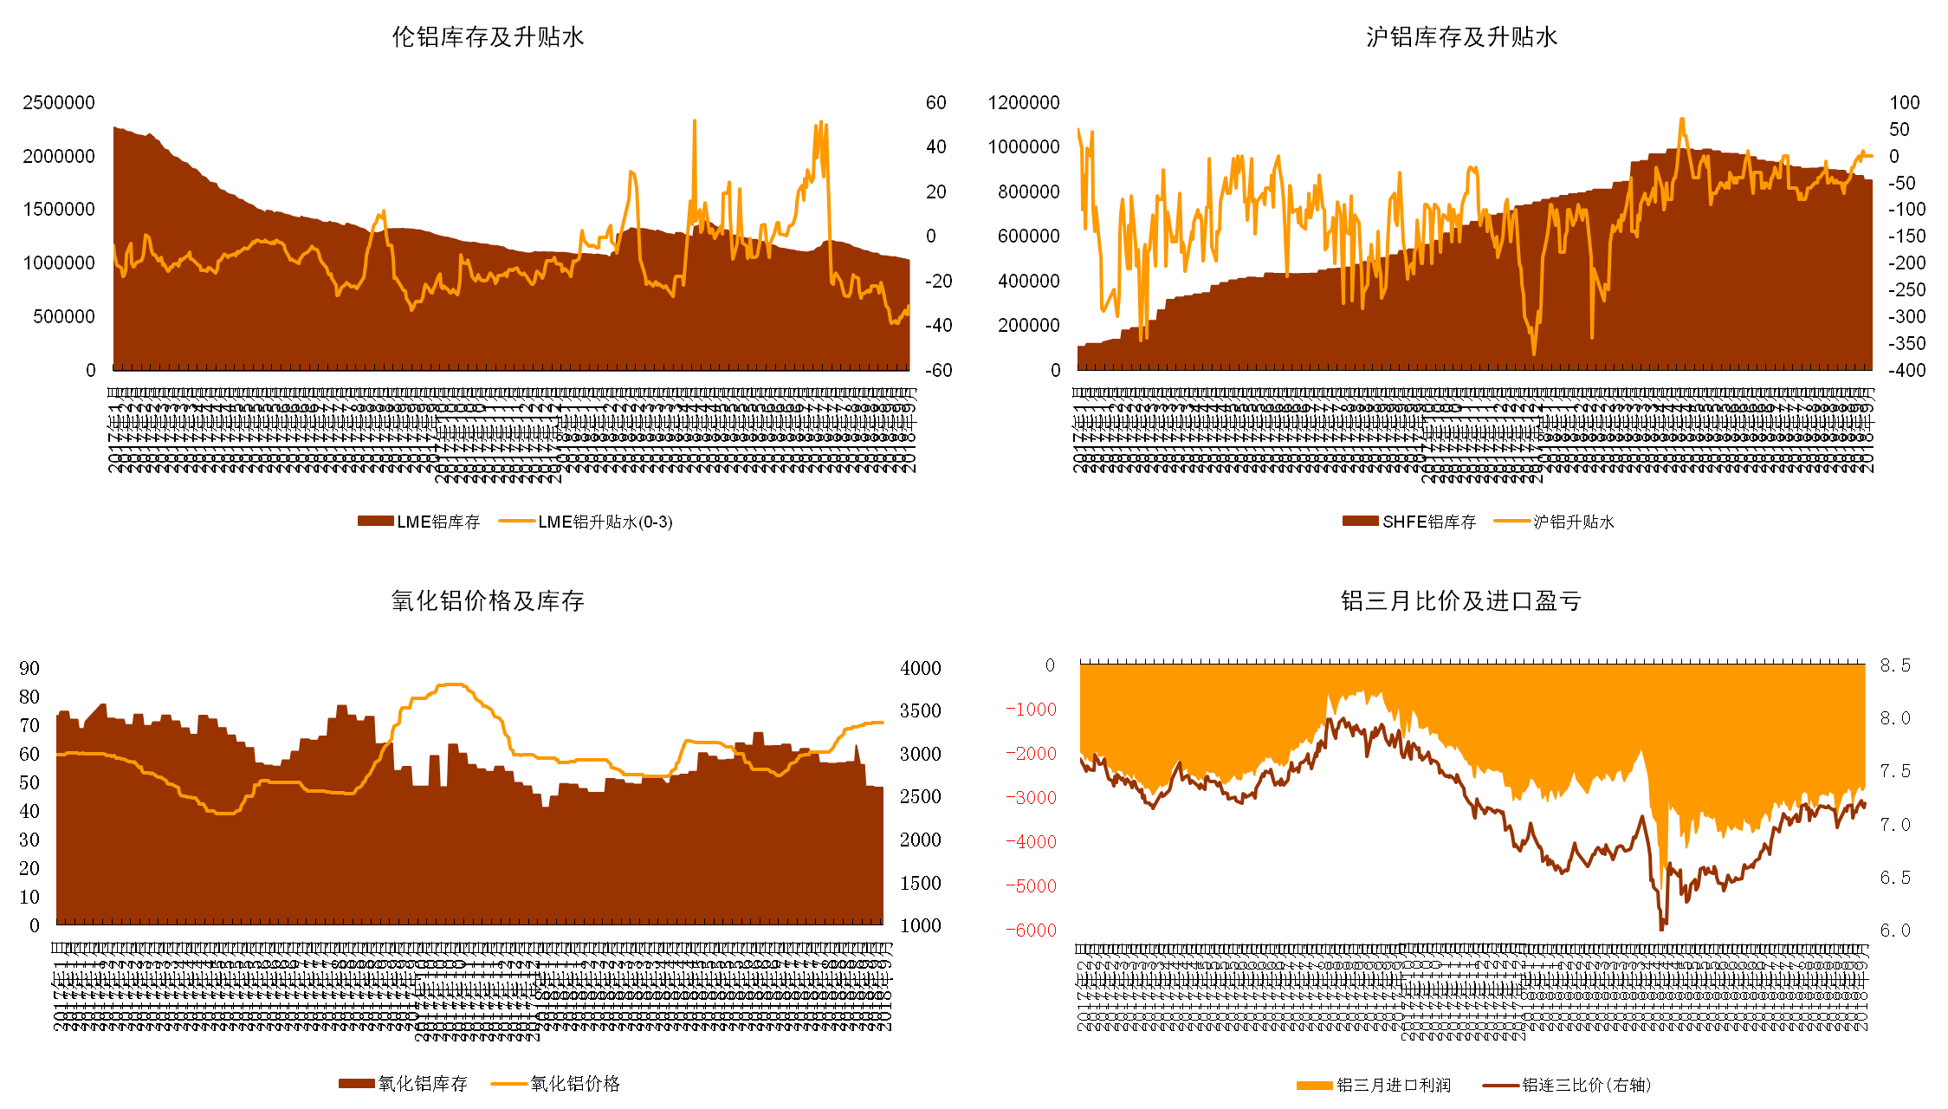
资料来源：wind、浙商期货研究中心

锌
3.1 锌数据
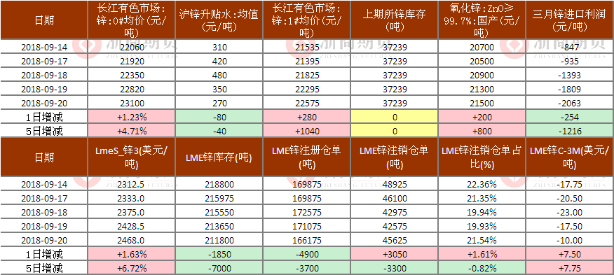
资料来源：wind、浙商期货研究中心

3.2 锌图表
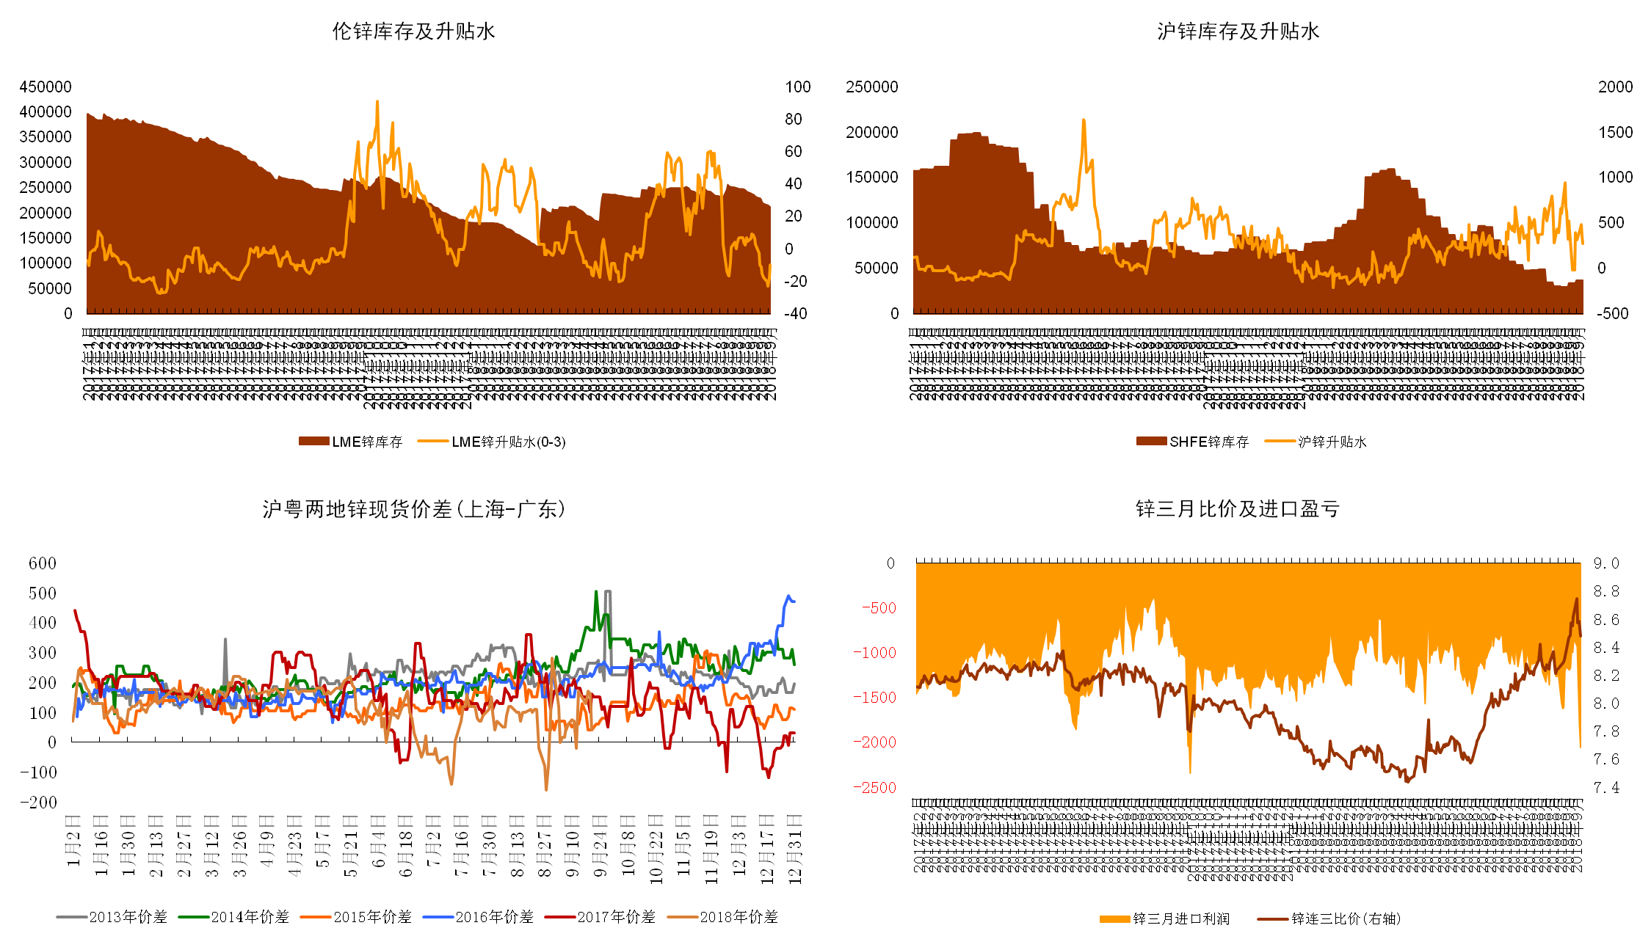
资料来源：wind、浙商期货研究中心

镍
4.1 镍数据
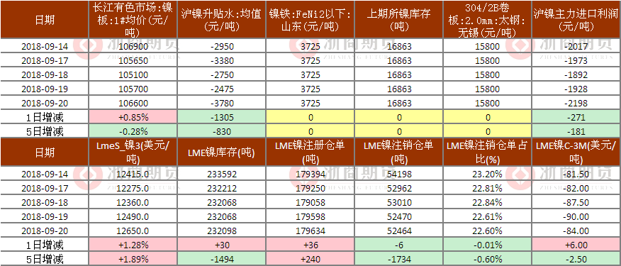
资料来源：wind、浙商期货研究中心

4.2 镍图表
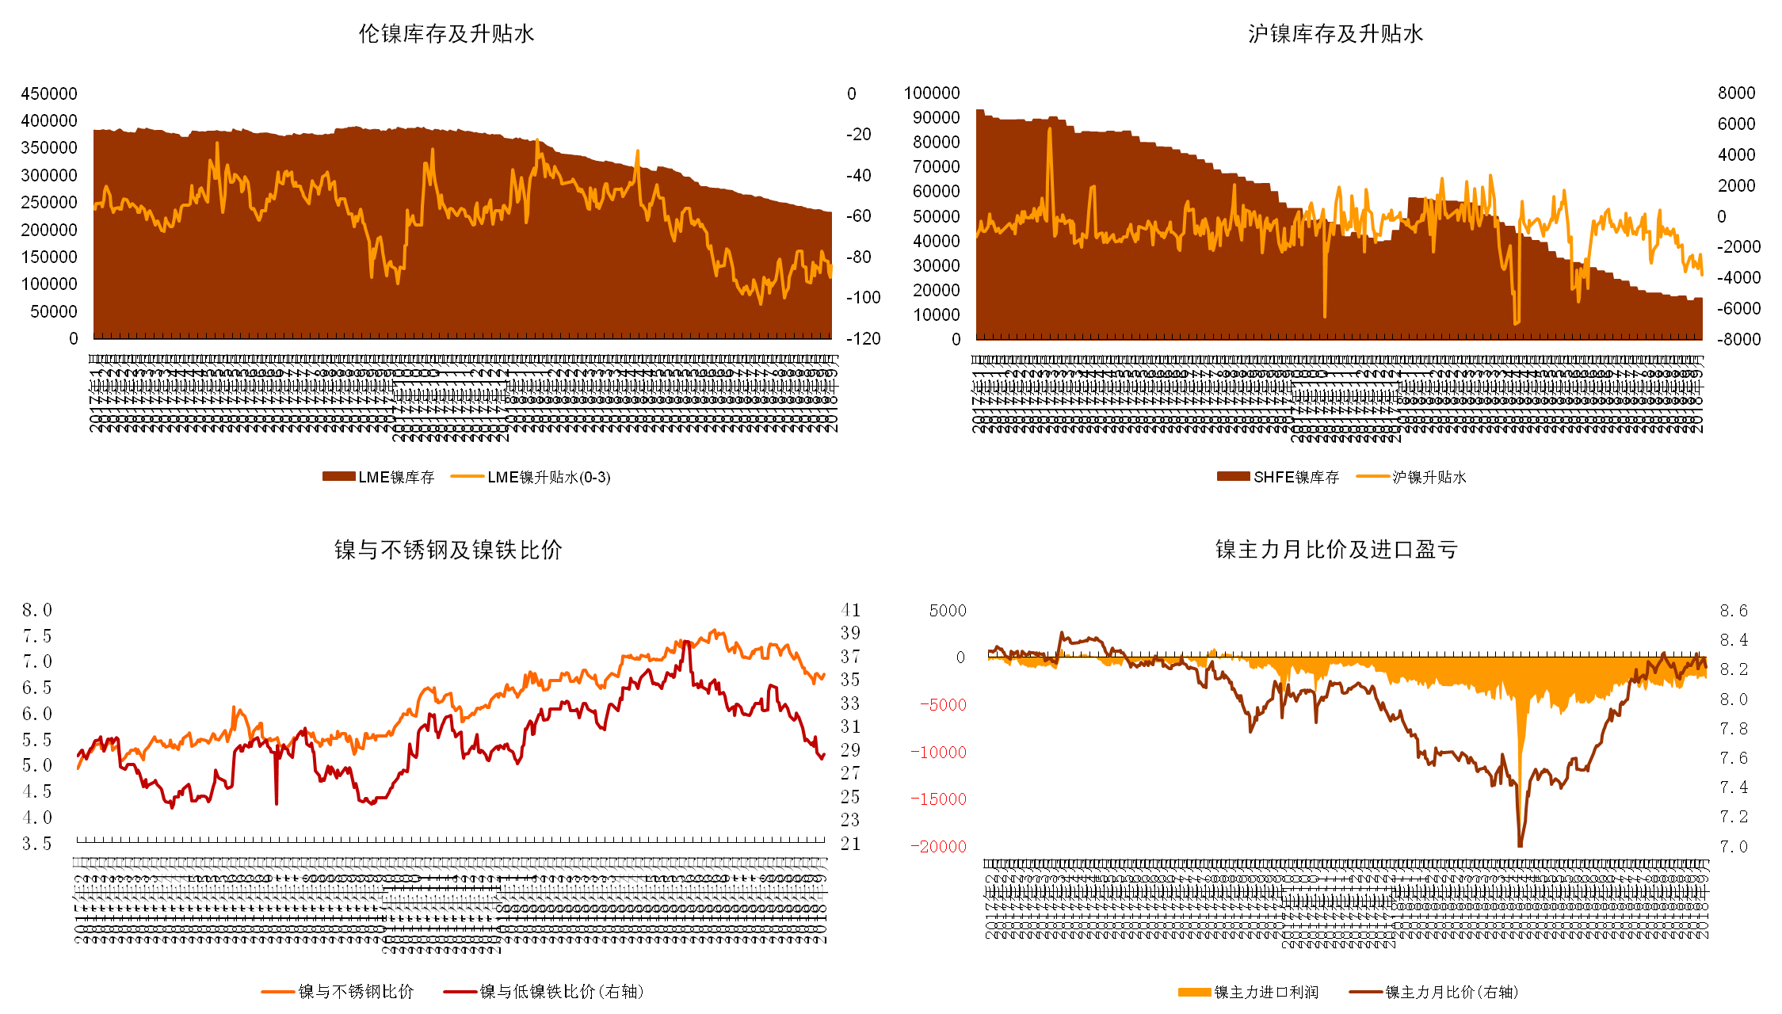
资料来源：wind、浙商期货研究中心

仓单与持仓变动
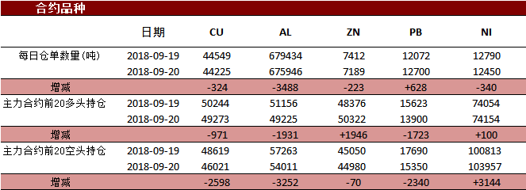
资料来源：浙商期货研究中心

免责声明：
本报告版权归“浙商期货”所有，未经事先书面授权，任何人不得对本报告进行任何形式发布、复制。如引用、刊发，需注明出处为“浙商期货”，且不得对本报告进行有悖原意的删节和修改。本报告基于我公司及其研究人员认为可信的公开资料或实地调研资料，但我公司及其研究人员对这些信息的准确性和完整性不作任何保证。报告中的信息或所表达意见不构成投资、法律、会计或税务的最终操作建议，我公司不就报告中的内容对最终操作建议做出任何担保。我公司的关联机构或个人可能在本报告公开发布前已使用或了解其中信息。

